# 计算机智能学习交流平台需求规格说明书

**目录**

1 引言 2

1.1 编写目的 2

1.2 背景说明 2

1.3 术语定义 2

1.4 参考文献 3

2 概述 3

2.1 功能概述 3

2.2 层次方框图 4

2.3 约束 4

3 数据流图与数据字典及加工说明 5

3.1 数据流图 5

3.1.1 “计算机智能学习交流平台”的顶层数据流图 5

3.1.2 “计算机智能学习交流平台”的中层数据流图 5

3.1.3 “计算机智能学习交流平台”的底层数据流图 6

3.2 数据字典 6

3.2.1 顶层数据流图数据字典 6

3.2.2 中层数据流图数据字典 7

3.2.3 底层数据流图数据字典 10

4 接口 16

4.1 用户接口 16

4.2 硬件接口 16

4.3 软件接口 16

5 性能需求 16

5.1 速度 16

5.2 容量 17

5.3 吞吐量 17

5.4 实时性 18

6 质量属性 18

6.1 可靠性 18

6.2 可用性 18

6.3 安全性 18

6.4 可维护性 18

6.5 可移植性 19

6.6 易用性 19

7 其他需求 20

7.1 数据库需求 20

7.1.1 数据库性能 20

7.1.2 数据库安全性 21

7.2 可扩展性需求 21

**小组组长：欧阳亨杰**

**小组成员：蔡思涵，彭欢**

## 1 引言

### 1.1 编写目的

需求分析是在项目可行后，对用户需求进行详细而深入的分析记录，为开发人员进行后续软件设计提供重要依据。

用户和软件开发人员从事领域不一致，交流存在障碍，并且用户对需求的表述不准确不全面，易造成需求的错误，造成软件质量降低，甚至导致软件开发失败。因此，在开发该系统前需要在可行性分析的基础上对用户需求进行清晰、准确的表述。

需求规格说明书的编写目的在于清晰地指导最终用户、开发者完成对本系统规定的边界和目标，描述系统的功能性需求和非功能性需求。

通过本文档定义的需求，以求在开发人员与其他相关成员之间达成一致的需求描述。为后续开发奠定良好的基础。

### 1.2 背景说明

本系统是为计算机专业学生以及计算机相关人员开发的一个用于计算机相关课程学习的平台。

项目名称：计算机智能学习交流平台

项目任务提出者：JavaEE课设

项目开发者：欧阳亨杰，蔡思涵，彭欢

用户：计算机专业所有学生以及相关人员

开发目标：本项目计划开发一个普通用户使用的博客系统、管理员使用的后台管理员系统和一个后台。

### 1.3 术语定义

|  |  |
| --- | --- |
| **术语、缩略语** | **解释** |
| DFD | 数据流图 |
| QPS | 每秒钟处理完的用户请求数量 |
| 并发量 | 系统能同时处理的请求数量 |
| RT | 处理一次请求的平均响应时间 |

### 1.4 参考文献

《实用软件工程》 吕云翔编著 人民邮电出版社

## 2 概述

### 2.1 功能概述

本项目所要完成的最主要功能模块有三部分：博文模块、用户模块和评论模块。

博文模块：

* 搜索博文：用户根据自己所想要查阅的内容，搜索关键字，本项目将自动按照热度排序提供相应的博文供用户查阅。
* 博文推荐：本项目自动在项目主页向用户推荐热度最高的博文，同时会根据用户的兴趣（浏览最多的文章分类）推荐不同科目热度最高的博文
* 发布博文：用户在可以选择博文类型，填写分享的内容等信息即可发布。
* 博文分类：用户可以创建专栏，将自己的博文按照自己想要的分类，加入不同的专栏。

用户模块：

* 登录注册：用户输入用户名和密码，本项目后台验证用户输入的用户名和密码的有效性。
* 学习路线推荐：本项目会根据用户选择的科目，智能的为用户推荐相关科目学习的路线，便于用户对目标知识的获取。

评论模块：

* 评论：用户可以对任意的博文进行评论，发表自己的见解。
* 回复：用户可以对博客的评论进行回复，促进用户之间的交流。

### 2.2 层次方框图

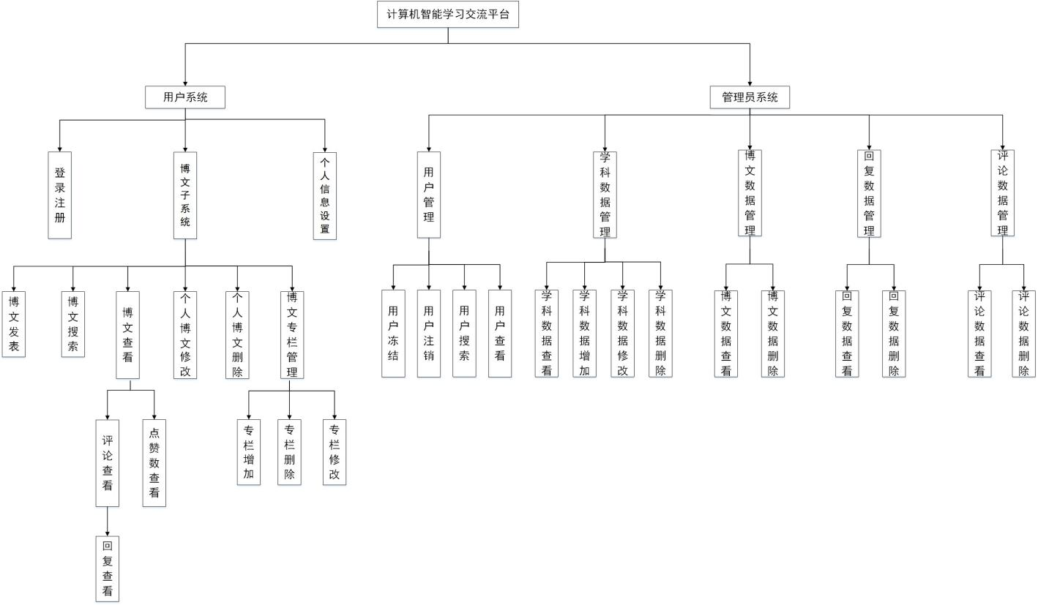

图2- 1“计算机智能学习交流平台”层次方框图

### 2.3 约束

开发环境约束：

* 开发工具：IntelliJ IDEA、VScode
* 开发语言：前端主要使用Vue、CSS、less、html、axios/ajax等技术实现开发，后端主要使用Spring、SpringMVC、MyBatis、SpringBoot、SpringCloud、SpringSecurity、 druid等技术来开发，。
* 开发环境：JDK 1.8、Maven 3.6.x、mysql 8.0.x
* 运行环境：Google chrome、Firefox等浏览器

时间约束：开发周期较短，四个月的开发时间需要开发者合理规划时间，做到多项任务并发。

技术约束：团队成员在相关技术水平方面存在一定的欠缺，缺乏相关的项目经验，需要在开发中学习多种技术。

其他约束：开发期间，开发人员还有学业上的任务，对项目进度造成一定程度上的影响。

## 3 数据流图与数据字典及加工说明

### 3.1 数据流图

#### 3.1.1 “计算机智能学习交流平台”的顶层数据流图

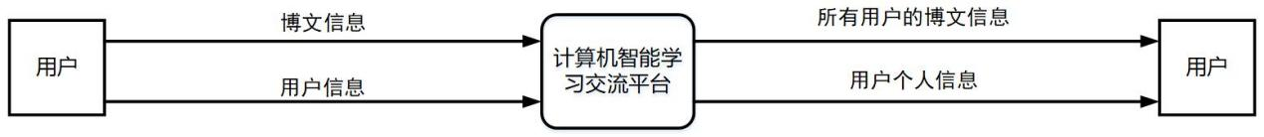

**图3- 1**“计算机智能学习交流平台”的顶层数据流图

#### 3.1.2 “计算机智能学习交流平台”的中层数据流图

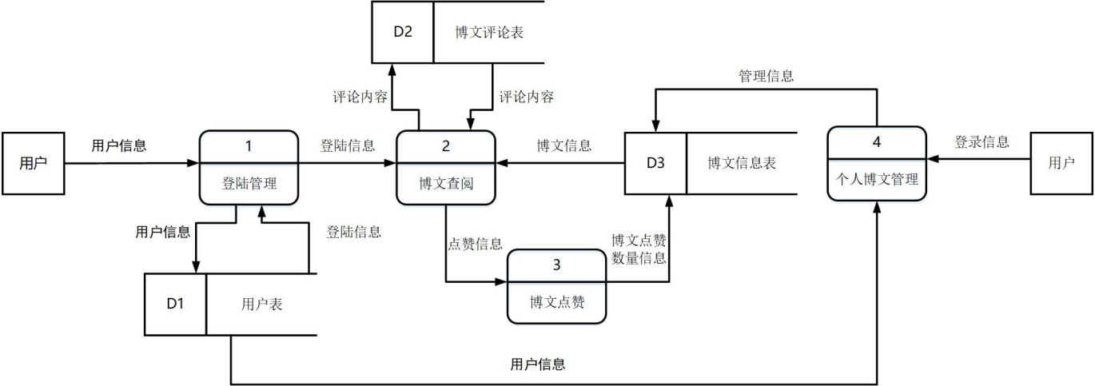

**图3- 2**“计算机智能学习交流平台”的中层数据流图

#### 3.1.3 “计算机智能学习交流平台”的底层数据流图

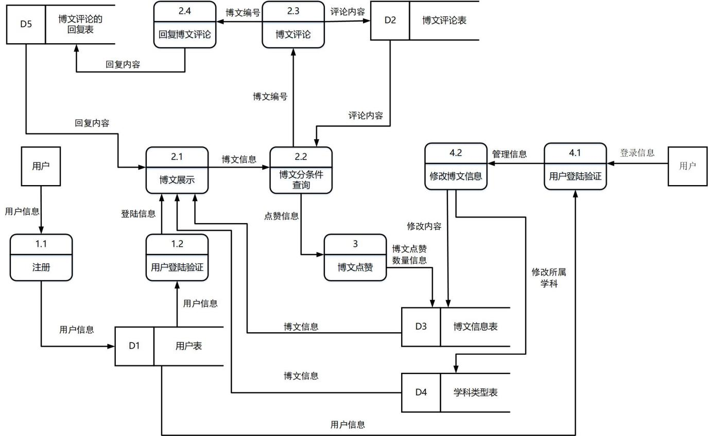

图3- 3“计算机智能学习交流平台”的底层数据流图

### 3.2 数据字典

#### 3.2.1 顶层数据流图数据字典

|  |
| --- |
| 系统名：计算机智能学习交流平台 |
| 条目名：博文信息 |
| 来源：用户 |
| 去处：用户 |
| 记录定义：博文信息=博文ID+博文标题+博文内容+博文类型+学科类型+点赞，评论数量+作者+发表时间 |
| 博文ID：{英文+数字} |
| 博文标题：{汉字+英文+数字+特殊符号} |
| 博文内容：{汉字+英文+数字+特殊符号} |
| 博文类型：0..2 |
| 学科类型：1..20 |
| 点赞，评论数量：{数字} |
| 作者：{汉字+英文+数字+特殊符号} |
| 发表时间：{符号+数字} |
| 简要说明：博文信息分为三类，笔记，踩坑记录，提问。用户可以在本平台中自由发布博文，以和其他用户交谈的探讨 |

|  |
| --- |
| 系统名：计算机智能学习交流平台 |
| 条目名：用户信息 |
| 来源：用户 |
| 去处：用户 |
| 记录定义：用户信息=用户ID+用户邮箱+用户手机号+用户昵称+用户密码+用户类型+用户注册时间 |
| 用户ID：{英文+数字} |
| 用户邮箱：{英文+数字+特殊符号} |
| 用户手机号：{数字} |
| 用户昵称：{汉字+英文+数字+特殊符号} |
| 用户密码：{英文+数字+特殊符号} |
| 用户类型：0..1 |
| 用户注册时间：{符号+数字} |
| 简要说明：用户信息表示的是本平台每一个用户的基本注册信息，包括用户的个人隐私信息和公开展示信息，用户可根据实际情况自行修改自己的信息 |

#### 3.2.2 中层数据流图数据字典

|  |
| --- |
| 系统名：计算机智能学习交流平台 |
| 条目名：用户信息 |
| 来源：用户 |
| 去处：登陆管理 |
| 记录定义：用户信息=用户ID+用户邮箱+用户手机号+用户昵称+用户密码+用户类型+用户注册时间 |
| 用户ID：{英文+数字} |
| 用户邮箱：{英文+数字+特殊符号} |
| 用户手机号：{数字} |
| 用户昵称：{汉字+英文+数字+特殊符号} |
| 用户密码：{英文+数字+特殊符号} |
| 用户类型：0..1 |
| 用户注册时间：{符号+数字} |
| 简要说明：用户信息表示的是本平台每一个用户的基本注册信息，包括用户的个人隐私信息和公开展示信息，用户可根据实际情况自行修改自己的信息 |

|  |
| --- |
| 系统名：计算机智能学习交流平台 |
| 条目名：登录信息 |
| 来源：登陆管理 |
| 去处：博文查阅 |
| 记录定义：登录信息=[用户邮箱|用户手机号]+用户密码 |
| 用户邮箱：{英文+数字+特殊符号} |
| 用户手机号：{数字} |
| 用户密码：{英文+数字+特殊符号} |
| 简要说明：登陆信息表示用户登陆本平台所需要的基本信息，即账号和密码，账号为每一个用户的用户邮箱或者用户手机号，能够所有的用户的账号不一样，唯一标识每一个用户 |

|  |
| --- |
| 系统名：计算机智能学习交流平台 |
| 条目名：博文信息 |
| 来源：博文信息表 |
| 去处：博文查阅 |
| 记录定义：博文信息=博文ID+博文标题+博文内容+博文类型+学科类型+点赞，评论数量+作者+发表时间 |
| 博文ID：{英文+数字} |
| 博文标题：{汉字+英文+数字+特殊符号} |
| 博文内容：{汉字+英文+数字+特殊符号} |
| 博文类型：0..2 |
| 学科类型：1..20 |
| 点赞，评论数量：{数字} |
| 作者：{汉字+英文+数字+特殊符号} |
| 发表时间：{符号+数字} |
| 简要说明：博文信息分为三类，笔记，踩坑记录，提问。用户可以在本平台中自由发布博文，以和其他用户交谈的探讨 |

|  |
| --- |
| 系统名：计算机智能学习交流平台 |
| 条目名：管理信息 |
| 来源：个人博文管理 |
| 去处：博文信息表 |
| 记录定义：管理信息=博文ID+修改博文类型+修改博文内容 |
| 博文ID：{英文+数字} |
| 修改博文类型：0..2 |
| 修改博文内容：{汉字+英文+数字+特殊符号} |
| 简要说明：管理信息表示用户需要对自己的博文进行修改的内容，可以修改博文类型或者博文内容 |

|  |
| --- |
| 系统名：计算机智能学习交流平台 |
| 条目名：评论内容 |
| 来源：博文查阅 |
| 去处：博文评论表 |
| 记录定义：评论内容=评论ID+评论者+评论内容+评论的博客ID+发表时间 |
| 评论ID：{英文+数字} |
| 评论者：{汉字+英文+数字+特殊符号} |
| 评论内容：{汉字+英文+数字+特殊符号} |
| 评论的博客ID：{英文+数字} |
| 发表时间：{符号+数字} |
| 简要说明：评论内容表示用户对每一个博文的评论的信息 |

|  |
| --- |
| 系统名：计算机智能学习交流平台 |
| 条目名：点赞信息 |
| 来源：博文查阅 |
| 去处：博文点赞 |
| 记录定义：点赞信息=博文ID+点赞用户ID |
| 博文ID：{英文+数字} |
| 点赞用户ID：{英文+数字} |
| 简要说明：点赞信息可以确定是哪一个用户对哪一个博文进行点赞 |

|  |
| --- |
| 系统名：计算机智能学习交流平台 |
| 条目名：博文点赞数量信息 |
| 来源：博文点赞 |
| 去处：博文信息表 |
| 记录定义：博文点赞数量信息=博文ID+点赞数量 |
| 博文ID：{英文+数字} |
| 点赞数量：{数字} |
| 简要说明：点赞数量信息表示的是每一个博文的点赞数量 |

|  |
| --- |
| 系统名：计算机智能学习交流平台 |
| 条目名：登陆管理 |
| 输入数据流：用户 |
| 输出数据流：登陆信息 |
| 加工逻辑：1.用户输入账号密码  2.与数据库中信息比对，判断用户账号密码是否正确  3.登陆则获得正确登陆信息，反之获得错误登陆信息 |
| 简要说明：登陆管理表示的是对用户登陆进行管理 |

|  |
| --- |
| 系统名：计算机智能学习交流平台 |
| 条目名：博文查阅 |
| 输入数据流：登录信息 |
| 输出数据流：博文信息 |
| 加工逻辑：1.用户正确登陆之后到达此处  2.用户根据自身需求选择想要查阅的博文 |
| 简要说明：博文查阅表示的是用户对博文，按照需求进行搜索后看到的博文内容 |

|  |
| --- |
| 系统名：计算机智能学习交流平台 |
| 条目名：博文点赞 |
| 输入数据流：点赞信息 |
| 输出数据流：博文点赞数量信息 |
| 加工逻辑：1.根据点赞信息获得点赞的博文和点赞的用户  2.对博文点赞，即是对数据库中的表字段操作 |
| 简要说明：博文点赞即是用户对自己认可的博文进行点赞的一个数据加工流程 |

|  |
| --- |
| 系统名：计算机智能学习交流平台 |
| 条目名：个人博文管理 |
| 输入数据流：登录信息 |
| 输出数据流：管理信息 |
| 加工逻辑：1.获得登录信息，确定是哪一位用户  2.根据需求对自己的博文进行管理 |
| 简要说明：个人博文管理即是用户对自己的博文进行管理的一个数据加工流程 |

|  |
| --- |
| 系统名：计算机智能学习交流平台 |
| 条目名：用户表 |
| 存储组织：每个用户一条记录 |
| 主关键字：用户ID |
| 记录构成：  列名：用户ID，用户密码，用户邮箱，用户昵称，用户类型，用户注册时间，用户生日，用户手机号，用户性别，个性签名，用户头像ID |

|  |
| --- |
| 系统名：计算机智能学习交流平台 |
| 条目名：博文评论表 |
| 存储组织：每个评论一条记录 |
| 主关键字：评论ID |
| 记录构成：评论ID，评论者，评论内容，发表时间，评论的博客ID |

|  |
| --- |
| 系统名：计算机智能学习交流平台 |
| 条目名：博文信息表 |
| 存储组织：每个博文一条记录 |
| 主关键字：博文ID |
| 记录构成：博文ID，发表该博客的用户的ID，标题，内容，置顶状态，内容类型，创建时间，评论数量，点赞数量，博文类型，学科类型，所对应的专栏ID |

#### 3.2.3 底层数据流图数据字典

|  |
| --- |
| 系统名：计算机智能学习交流平台 |
| 条目名：用户信息 |
| 来源：用户 |
| 去处：注册 |
| 记录定义：用户信息=用户ID+用户邮箱+用户手机号+用户昵称+用户密码+用户类型+用户注册时间 |
| 用户ID：{英文+数字} |
| 用户邮箱：{英文+数字+特殊符号} |
| 用户手机号：{数字} |
| 用户昵称：{汉字+英文+数字+特殊符号} |
| 用户密码：{英文+数字+特殊符号} |
| 用户类型：0..1 |
| 用户注册时间：{符号+数字} |
| 简要说明：用户信息表示的是本平台每一个用户的基本注册信息，包括用户的个人隐私信息和公开展示信息，用户可根据实际情况自行修改自己的信息。 |

|  |
| --- |
| 系统名：计算机智能学习交流平台 |
| 条目名：登录信息 |
| 来源：用户登录验证 |
| 去处：博文展示 |
| 记录定义：登录信息=[用户邮箱|用户手机号]+用户密码 |
| 用户邮箱：{英文+数字+特殊符号} |
| 用户手机号：{数字} |
| 用户密码：{英文+数字+特殊符号} |
| 简要说明：登陆信息表示用户登陆本平台所需要的基本信息，即账号和密码，账号为每一个用户的用户邮箱或者用户手机号，能够所有的用户的账号不一样，唯一标识每一个用户。 |

|  |
| --- |
| 系统名：计算机智能学习交流平台 |
| 条目名：博文信息 |
| 来源：博文展示 |
| 去处：博文分条件查询 |
| 记录定义：博文信息=博文ID+博文标题+博文内容+博文类型+学科类型+点赞，评论数量+作者+发表时间 |
| 博文ID：{英文+数字} |
| 博文标题：{汉字+英文+数字+特殊符号} |
| 博文内容：{汉字+英文+数字+特殊符号} |
| 博文类型：0..2 |
| 学科类型：1..20 |
| 点赞，评论数量：{数字} |
| 作者：{汉字+英文+数字+特殊符号} |
| 发表时间：{符号+数字} |
| 简要说明：博文信息分为三类，笔记，踩坑记录，提问。用户可以在本平台中自由发布博文，以和其他用户交谈的探讨。 |

|  |
| --- |
| 系统名：计算机智能学习交流平台 |
| 条目名：评论内容 |
| 来源：博文评论/博文评论表 |
| 去处：博文评论表/博文分条件查询 |
| 记录定义：评论内容=评论ID+评论者+评论内容+评论的博客ID+发表时间 |
| 评论ID：{英文+数字} |
| 评论者：{汉字+英文+数字+特殊符号} |
| 评论内容：{汉字+英文+数字+特殊符号} |
| 评论的博客ID：{英文+数字} |
| 发表时间：{符号+数字} |
| 简要说明：评论内容表示用户对每一个博文的评论的信息。 |

|  |
| --- |
| 系统名：计算机智能学习交流平台 |
| 条目名：管理信息 |
| 来源：用户登陆验证 |
| 去处：修改博文信息 |
| 记录定义：管理信息=博文ID+修改博文类型+修改博文内容 |
| 博文ID：{英文+数字} |
| 修改博文类型：0..2 |
| 修改博文内容：{汉字+英文+数字+特殊符号} |
| 简要说明：管理信息表示用户需要对自己的博文进行修改的内容，可以修改博文类型或者博文内容。 |

|  |
| --- |
| 系统名：计算机智能学习交流平台 |
| 条目名：回复内容 |
| 来源：博文评论的回复表/博文展示 |
| 去处：博文展示/博文评论的回复表 |
| 记录定义：回复内容=回复ID+回复来源用户ID+回复去处用户ID+回复内容+回复时间+回复的评论ID |
| 回复ID：{英文+数字} |
| 回复来源用户ID：{英文+数字} |
| 回复去处用户ID：{英文+数字} |
| 回复内容：{汉字+英文+数字+特殊符号} |
| 回复时间：{符号+数字} |
| 回复的评论ID：{英文+数字} |
| 简要说明：回复内容表示用户对博文的评论下，相关评论的回复信息 |

|  |
| --- |
| 系统名：计算机智能学习交流平台 |
| 条目名：博文编号 |
| 来源：博文分条件查询/博文评论 |
| 去处：博文评论/回复博文评论 |
| 记录定义：博文编号=博文ID |
| 博文ID：{英文+数字} |
| 简要说明：博文标号表示的是相关博文的唯一标识 |

|  |
| --- |
| 系统名：计算机智能学习交流平台 |
| 条目名：点赞信息 |
| 来源：博文分条件查询 |
| 去处：博文点赞 |
| 记录定义：点赞信息：点赞博文ID+点赞博文作者 |
| 点赞博文ID：{英文+数字} |
| 点赞博文作者：{汉字+英文+数字+特殊符号} |
| 简要说明：点赞信息可以确定是哪一个用户对哪一个博文进行点赞 |

|  |
| --- |
| 系统名：计算机智能学习交流平台 |
| 条目名：博文点赞数量信息 |
| 来源：博文点赞 |
| 去处：博文信息表 |
| 记录定义：博文点赞数量信息=博文ID+点赞数量 |
| 博文ID：{英文+数字} |
| 点赞数量：{数字} |
| 简要说明：点赞数量信息表示的是每一个博文的点赞数量 |

|  |
| --- |
| 系统名：计算机智能学习交流平台 |
| 条目名：所属学科修改请求 |
| 来源：修改博文信息 |
| 去处：学科类型表 |
| 记录定义：所属学科修改请求=博文ID+博文原学科类型ID+博文新学科类型ID |
| 博文ID：{英文+数字} |
| 博文原学科类型ID：{数字} |
| 博文新学科类型ID：{数字} |
| 简要说明：所属学科的修改请求表示将要对博文所属的学科类型进行修改 |

|  |
| --- |
| 系统名：计算机智能学习交流平台 |
| 条目名：内容修改请求 |
| 来源：修改博文信息 |
| 去处：博文信息表 |
| 记录定义：内容修改请求=博文ID+博文原内容+博文新内容 |
| 博文ID：{英文+数字} |
| 博文原内容：{汉字+英文+数字+特殊符号} |
| 博文新内容：{汉字+英文+数字+特殊符号} |
| 简要说明：内容修改请求表示将要对博文的内容进行修改 |

|  |
| --- |
| 系统名：计算机智能学习交流平台 |
| 条目名：注册 |
| 输入数据流：用户信息 |
| 输出数据流：用户信息 |
| 加工逻辑：1.用户输入所需要的用户信息  2.审核通过后即可完成注册 |
| 简要说明：注册即是本平台每一个用户，能够正常发表博文的一个前提 |

|  |
| --- |
| 系统名：计算机智能学习交流平台 |
| 条目名：用户登陆验证 |
| 输入数据流：登录信息 |
| 输出数据流：管理信息 |
| 加工逻辑：1.根据登录信息获得用户输入的账号密码  2.与数据库中的账号密码进行比对，验证是否登陆成功  3.登陆成功即可获得相应的管理信息 |
| 简要说明：用户登陆验证即是判断本平台用户的账号密码是否输入正确，以获得正确的用户信息 |

|  |
| --- |
| 系统名：计算机智能学习交流平台 |
| 条目名：博文展示 |
| 输入数据流：登录信息 |
| 输出数据流：博文信息 |
| 加工逻辑：1.获得用户的登录信息  2.根据用户的信息，推荐给用户相应的博文 |
| 简要说明：博文展示即是将本平台的博文展示在首页以供用户查看 |

|  |
| --- |
| 系统名：计算机智能学习交流平台 |
| 条目名：博文分条件查询 |
| 输入数据流：博文信息 |
| 输出数据流：点赞信息 |
| 加工逻辑：1.获得博文信息  2.根据条件对博文进行查询，获得相应的博文 |
| 简要说明：博文分条件查询即是根据条件限定博文的范围，获得相应的博文内容 |

|  |
| --- |
| 系统名：计算机智能学习交流平台 |
| 条目名：博文点赞 |
| 输入数据流：点赞信息 |
| 输出数据流：博文点赞数量信息 |
| 加工逻辑：1.根据点赞信息获得点赞的博文和点赞的用户  2.对博文点赞，即是对数据库中的表字段操作 |
| 简要说明：博文点赞即是用户对自己认可的博文进行点赞的一个数据加工流程 |

|  |
| --- |
| 系统名：计算机智能学习交流平台 |
| 条目名：用户登录验证 |
| 输入数据流：登录信息 |
| 输出数据流：管理信息 |
| 加工逻辑：1.根据用户的登录信息获得用户的账号密码   1. 和数据库中相应的信息进行比对 |
| 简要说明：用户登陆验证即是对本平台用户登陆的账号密码进行判断，是否正确 |

|  |
| --- |
| 系统名：计算机智能学习交流平台 |
| 条目名：修改博文信息 |
| 输入数据流：登录信息 |
| 输出数据流：管理信息 |
| 加工逻辑：1.根据登陆信息，可以知道该用户可以对哪些博文进行修改  2.根据用户的需求，对博文的内容或博文的类型进行修改 |
| 简要说明：修改博文内容即是对博文的内容或博文的类型进行更新和修改 |

|  |
| --- |
| 系统名：计算机智能学习交流平台 |
| 条目名：用户表 |
| 存储组织：每个用户一条记录 |
| 主关键字：用户ID |
| 记录构成：  列名：用户ID，用户密码，用户邮箱，用户昵称，用户类型，用户注册时间，用户生日，用户手机号，用户性别，个性签名，用户头像ID |

|  |
| --- |
| 系统名：计算机智能学习交流平台 |
| 条目名：博文评论表 |
| 存储组织：每个评论一条记录 |
| 主关键字：评论ID |
| 记录构成：评论ID，评论者，评论内容，发表时间，评论的博客ID |

|  |
| --- |
| 系统名：计算机智能学习交流平台 |
| 条目名：博文信息表 |
| 存储组织：每个博文一条记录 |
| 主关键字：博文ID |
| 记录构成：博文ID，发表该博客的用户的ID，标题，内容，置顶状态，内容类型，创建时间，评论数量，点赞数量，博文类型，学科类型，所对应的专栏ID |

|  |
| --- |
| 系统名：计算机智能学习交流平台 |
| 条目名：学科类型表 |
| 存储组织：每个学科类型一条记录 |
| 主关键字：学科类型ID |
| 记录构成：学科类型ID，学科名称，所属大类 |

|  |
| --- |
| 系统名：计算机智能学习交流平台 |
| 条目名：博文评论的回复表 |
| 存储组织：每个博文评论的回复一条记录 |
| 主关键字：博文评论的回复ID |
| 记录构成：评论的回复的ID，回复来源用户ID，回复取出用户ID，回复的内容，回复时间，所属的评论的ID |

## 4 接口

### 4.1 用户接口

IntelliJ IDEA 集成开发工具、VScode、MySql 8.0.25 数据库、Windows visio2003、Microsoft Word

### 4.2 硬件接口

无

### 4.3 软件接口

腾讯云服务器

## 5 性能需求

### 5.1 速度

在这个快生活时代，人们对软件系统的运行速度的要求越来越高，一个软件系统对用户操作的响应速度是影响软件系统使用率的一个重要因素，为了让用户使用该系统时能有不错的体验，经分析，用户对以下几点系统任务的响应速度要求比较高。

|  |  |
| --- | --- |
| 任务 | 时间 |
| 网页页面加载完成时间 | 低于3s,用户数量每增加10000人，系统完成时间每次增加少于1s |
| 登录成功所需时间 | 低于5s |
| 注册成功所需时间 | 低于6s |
| 功能按钮操作响应时间 | 低于3s |
| 博客数据下拉刷新时间 | 低于1s |
| 博客成功发表所需时间 | 低于3s |
| 个人博客评论下拉刷新时间 | 低于3s |
| 评论/回复成功发表并显示所需时间 | 低于3s |

### 5.2 容量

此系统采用的是Mysql数据库，MySQL 数据库的最大有效表尺寸通常是由操作系统对文件大小的限制决定的，而不是由 MySQL 内部限制决定的。InnoDB 存储引擎将 InnoDB 表保存在一个表空间内，该表空间可由数个文件创建，表空间的最大容量为 64TB，可以轻松处理拥有上千万条记录的大型数据库。

### 5.3 吞吐量

系统吞吐量是指在单位时间内中央处理器（CPU）从存储设备读取、处理、存储信息的量，简单地说就是系统在连续的时间内能完成的事务（用户请求）数量，系统的吞吐量越大，说明系统在单位时间内完成的用户或系统请求越多，系统的资源得到充分利用。对于这种交互式软件系统来说，吞吐量反映的就是系统的负载能力。

有以下几个参数衡量系统吞吐量：

* QPS
* TPS
* 并发数
* RT

拿用户请求查看该系统所有博文这一事务举例，30分钟内有10000人发表请求，且请求平均响应时间低于3s,

QPS：10000/（30*60）=5.56,每秒钟要响应6个人的请求

RT：处理一个请求需要3s才能成功响应

并发量：5.56*3=16.68个人，即每秒可以同时支持至少17人请求

### 5.4 实时性

* 提供网络实时入侵检测，在一定程度上实现对内网与外网的入侵阻隔
* 提供实时监测，检测有异常数据，监控器应当在0.5s内发出警报

## 6 质量属性

### 6.1 可靠性

* 系统需提供7*24的不间断服务
* 正常的网络连接可顺利进入网页
* 系统要求可靠、稳定，平均故障时间间隔应不低于5000h，平均故障修复时间不高于1h
* 系统设计寿命应大于10年

### 6.2 可用性

软件在投入使用时可操作和可访问的程度应达99%

### 6.3 安全性

* 用户所有数据能够严格保密
* 用户密码能密文传输
* 能够通过冗余措施加以保证数据的安全性
* 能够在外网和内网之间设置防火墙，进行安全检测，并采用防黑客攻击软件实现安全漏洞的扫描，避免信息泄露

### 6.4 可维护性

* 完成一次小版本升级的平均工作量必须小于1人周
* 完成一次重大版本升级的平均工作量必须小于1人月

### 6.5 可移植性

* 此系统为网页开发，前端主要使用vue框架，后端是java编程，前后端分离。此系统在各大浏览器均可兼容，不会出现样式错乱的现象。
* 此系统主要开发重心在pc端，手机端使用可以自适应手机屏幕，给予用户良好的体验。

### 6.6 易用性

* 系统设计：UI界面设计符合大众要求，操作简单；各项功能一目了然，满足用户的使用习惯，不需要用户为之付出学习使用系统的能力，一看就会用；配备有清晰完善的操作帮助文档。
* 用户对象：此管理系统的使用人群为计算机专业或对计算机知识感兴趣的大学生和教师，对信息化系统的接受能力好。

## 7 其他需求

### 7.1 数据库需求

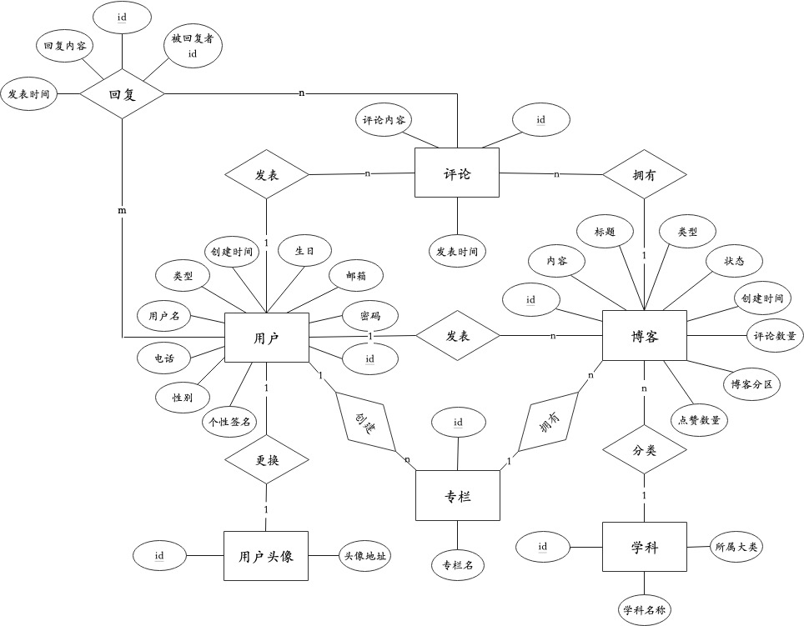

图 7- 1 计算机智能学习交流平台E-R图

#### 7.1.1 数据库性能

根据本系统数据的特点,采用标准Mysql语句，以便将来的扩展和移植。系统将采用数据库建模工具，根据系统功能模块的设计，构建出整个数据库。在构建数据库时，也会定义好数据库表的约束、关联以及索引。

针对系统的具体特点和系统要求，我们在进行数据库方案设计时对数据库平台提出下列性能方面的要求：

* 标准化程度高，符合标准ANSI SQL 92语言的规范；
* 可在多种操作系统，HP、IBM等服务器下运行，独立性强，对系统结构影响较小；
* 高级语言、汉化功能先进，易于方便使用，支持汉字，GB18030标准；
* 支持主流的网络协议，如TCP/IP、IPX/SPX、NETBIOS、DECNET、SNA等;
* 有足够的并发控制，授权控制和事务处理能力及恢复能力；
* 具有快速的并发用户查询速度，并发控制稳定可靠；
* 具有很强的容错能力，错误恢复能力，错误记录及预警能力。

#### 7.1.2 数据库安全性

* 能够采用技术避免一些黑客和犯罪分子在用户存取数据库时猎取用户名和用户口令，然后假冒合法用户偷取、修改甚至破坏用户数据；
* 能够通过数据加密存储和加密传输，避免**数据库中重要或敏感的数据被泄露；**
* **有措施能够**对非授权用户的入侵行为及信息破坏情况能够进行跟踪，防止对数据库安全责任的否认。

### 7.2 可扩展性需求

平台不是一个封闭的系统，今后必须通过接口和其他平台或系统相连，在平台建设中应充分考虑与外界信息系统交换的需求，保证既能满足基本功能的需要，有具有与外界系统进行信息交换与处理的能力。

所以，此系统应便于新业务或者新功能的生成，以及实现与第三方系统或平台的连接。